I SALÃO DE ROBÓTICA DE CURITIBA

|  |  |  |
| --- | --- | --- |
|  | C:\Users\cn\Google Drive\0 Gerais Negocios\Robotica\imagens novas\marca-01.png | C:\Users\cn\Google Drive\0 Gerais Negocios\Robotica\imagens novas\robothink_logo FINAL 1.png |

Seguidor de Linha PRO

1. Características gerais

\* Nome da Modalidade: Seguidor de linha Pró

\* Dimensões Máximas do Robô: 260x260x210mm

\* Especificações do Controle: Autônomo

1. Especificações dos Robôs

Os robôs devem ser totalmente autônomos e com todos os componentes embarcados. Não pode ser controlado externamente por fio ou por rádio, com exceção para ser iniciado.

Nenhuma adição, remoção ou alteração de hardware poderão ser feitas durante o intervalo das tomadas de tempo.

O robô não pode exceder as dimensões especificadas anteriormente.

O robô nõ pode ter nenhum mecanismo que proporcione o aumento da força normal.

1. O Trajeto

A superfície da pista será de borracha preta, colocada por cima de pelo menos 4 pedaços de MDF de 20mm de espessura, por causa desta junção é possível que exista desníveis entra as placas, estes desníveis serão minimizados porém os robôs devem ter a capacidade de transpor desníveis de +/- 2 mm.

O trajeto será indicado por uma linha branca de 19+/-1mm de largura. O comprimento máximo não deverá exceder 45m.

A linha será composta por retas, arcos e poderá cruzar sobre ela mesma.

Quando houver um cruzamento o ângulo de intersecção deve estar entre 40 graus e 150 graus, possibilitando assim um cruzamento com ângulo oblíquo, antes e após dos cruzamentos a linha terá 300mm.

As curvas poderão ser formadas por junções de retas a 45 graus com um comprimento de 200mm.

A área a qual se extende entre o ponto de partida e o ponto de chegada, considerando 200mm a

direta da linha e 200mm a esquerda da linha é denomindada "àrea de partida-chegada"

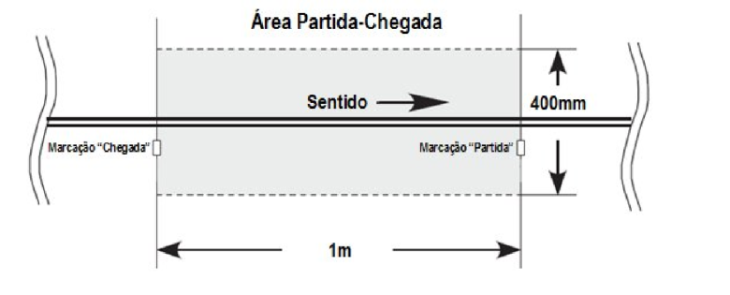

A linha de partida e a linha de chegada serão localizadas em uma reta do percurso. A linha de

chegada será localizada à um metro para traz da linha de partida. Haverá marcações no lado direito

da linha (em relação ao sentido do percurso), indicando o ponto de partida e o ponto de chegada

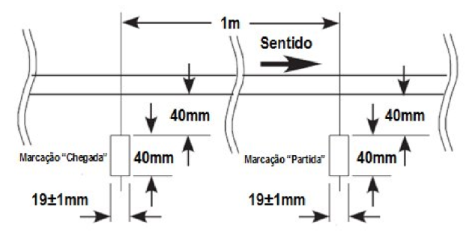

O raio dos arcos será de pelo menos 100mm. Haverá marcações do lado esquerdo que indicam o início e o fim da curvatura.

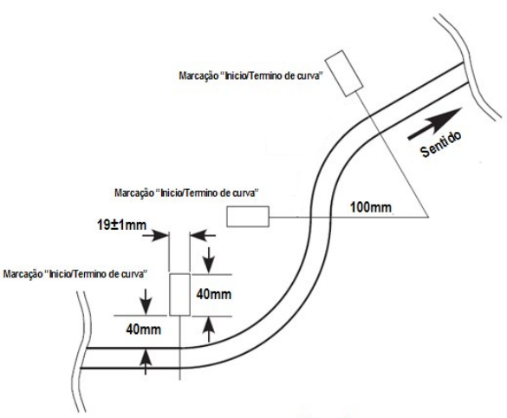

1. As Tomadas de tempo

A competição de seguidor de linha é realizada por robôs totalmente autônomos que devem seguir um trajeto pré determinado por uma linha, o vencedor é o robô que fizer o percurso em menor tempo.

O robô deve permanecer com o corpo sobre a linha de referência, caso o robô saia com o corpo por completo da linha de referência a volta será invalidada.

Para cada robô será concedido 3 tentativas, concecutivas.

O robô deverá iniciar na marcação de partida e percorrer o circuito na direção correta dentro do prazo estipulado de 3 minutos.

Será considerado o menor tempo entre todas as tentativas.